**Звягинцева Юлия Михайловна**

**Должность: учитель информатики**

**Место работы: МБОУ Лицей №7 г. Воронеж**

**Занятие № 2**

**Создание анимации в программе Windows Live**

**Возраст обучающихся:** 4 класс.

**Предмет:** Информатика.

**Понятия, рассматриваемые на уроке:**

* знакомство с программой Windows Live
* мультипликация
* строение цветка
* процесс опыления
* Применение первичных знаний на практике

**Оборудование:**

* компьютеры (в зависимости от количества человек в группе/классе) с программой Киностудия Windows Live
* фотоаппарат (телефон) со штативом
* модели, выполненные на первом уроке

**Ход урока**

Часть I. Изучение нового материала.

Здравствуйте, ребята! Сегодня мы продолжим работу над нашим первым мультфильмом

На прошлом занятии вы выполнили героев и декорации нашего первого мультфильма и написали сценарий. А дома наши сценаристы подготовили аудиофайл для его озвучивания. Давайте узнаем, какие тайны из жизни растений раскроет нам шмель*. (Учащиеся прослушивают аудиофайл.)* *«Привет, я шмель Бомбус. Сегодня я расскажу вам о тайнах цветков.*

*Вы когда-нибудь задумывались над тем, для чего в природе существуют цветы? Возможно вы скажете: «Чтобы украшать нашу планету, радовать нас». Но зачем цветки нужны растениям? Не знаете? Растениям они необходимы для продолжения рода. Цветки превращаются в плоды с семенами, из которых вырастают молодые растения. Но процесс это непростой. Чтобы вы поняли, как это происходит сначала я расскажу вам из чего состоит цветок.*

*У основания цветка располагается цветоложе - расширенная часть цветоножки. На цветоложе располагаются основные части цветка. Околоцветник состоит из чашелистиков и лепестков. Чашелистики образуют чашечку и служат для защиты цветка в бутоне. Лепестки образуют венчик и служат для привлечения опылителей. В центре располагаются самые важные части цветка: тычинки и пестик. Они являются органами размножения растений. Тычинка состоит из тычиночной нити и пыльника, в котором находится пыльца. Пестик состоит из рыльца, столбика и завязи. В цветках разных видов растений количество тычинок пестиков может быть различным, но тычинок всегда больше.*

*Но что же должно произойти с цветками, чтобы они превратились в плоды и семена?*

*Зрелая пыльца с тычинок должна попасть на рыльце пестика – этот процесс называют опылением.*

*Цветки многих видов растений собраны в соцветия. Иногда соцветия кажутся похожими на цветок, поэтому, например, соцветия одуванчика, ромашки или клевера иногда ошибочно называют цветками. Но это неправильно, поскольку каждое из этих соцветий содержит множество мелких цветков.*

*Соцветия увеличивают вероятность опыления цветков при экономии материала. Из веществ, которые идут на строительство одного крупного цветка, растение создает множество мелких цветков, при этом резко увеличивается количество плодов и семян, созревающих на растении.*

*А мы вернёмся к процессу опыления.*

*Большинству растений для опыления нужны помощники. Очень часто ими являемся мы – насекомые.*

*К каким только хитростям не прибегают растения, чтобы привлечь нас: яркая окраска лепестков, запахи, сладкий нектар, пыльца и даже электрические сигналы!*

*Мы садимся на цветок или соцветие, спускаемся к центру, где собираем нектар, по пути, задеваем тычинки, пыльца прилипает к нашему телу. И мы переносим её на рыльце пестика других растений того же вида. В результате на месте цветков развиваются плоды с семенами, из которых позже вырастают новые растения.*

*Как это происходит? Об этом я расскажу вам в другой раз. До новых встреч!»*

Сегодня мы уже готовы сделать самый настоящий мультфильм!

Наш курс называется «Мультстудия». А ещё мультфильмы называют анимацией. «Анима» в переводе русский язык означает «душа». Анимация одушевление, оживление. Сегодня я предлагаю вам оживить нашего шмеля, конечно же, только на экране компьютера.

Как вы думаете, как создаются мультфильмы? (ответы детей)

Мультипликация — технические приёмы создания иллюзии движущихся изображений с помощью последовательности неподвижных изображений (кадров), сменяющих друг друга с некоторой частотой.

У нас есть модели и фотоаппарат. Что мы можем сделать? (ответы детей).

Часть II. Применение полученных знаний на практике

Меняем положение шмеля, и каждый раз при этом, делаем фотографию. Таким образом, создаем иллюзию движения. Здесь главное фотоаппарат не должен двигаться с места. Лучше закрепить на штатив.

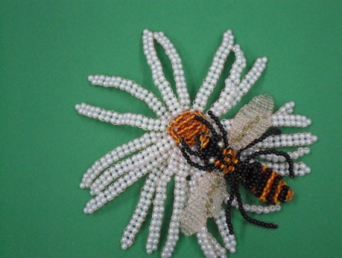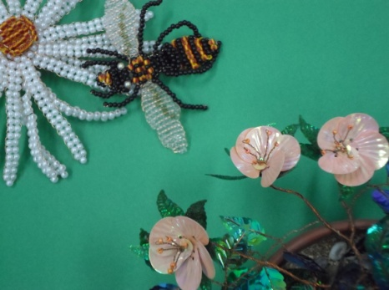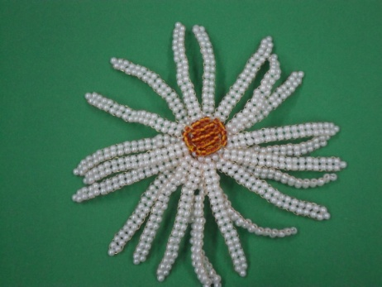

Дети переносят фотографии на компьютер, учитель может помогать.

**Часть 3.**

Ребята мы уже готовы начать создавать мультфильм.

* Для этого нам нужно открыть программу Windows Live.

Перед нами появляется вот такая картинка — графический интерфейс.

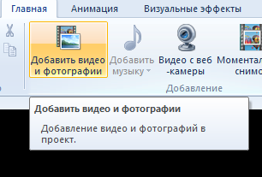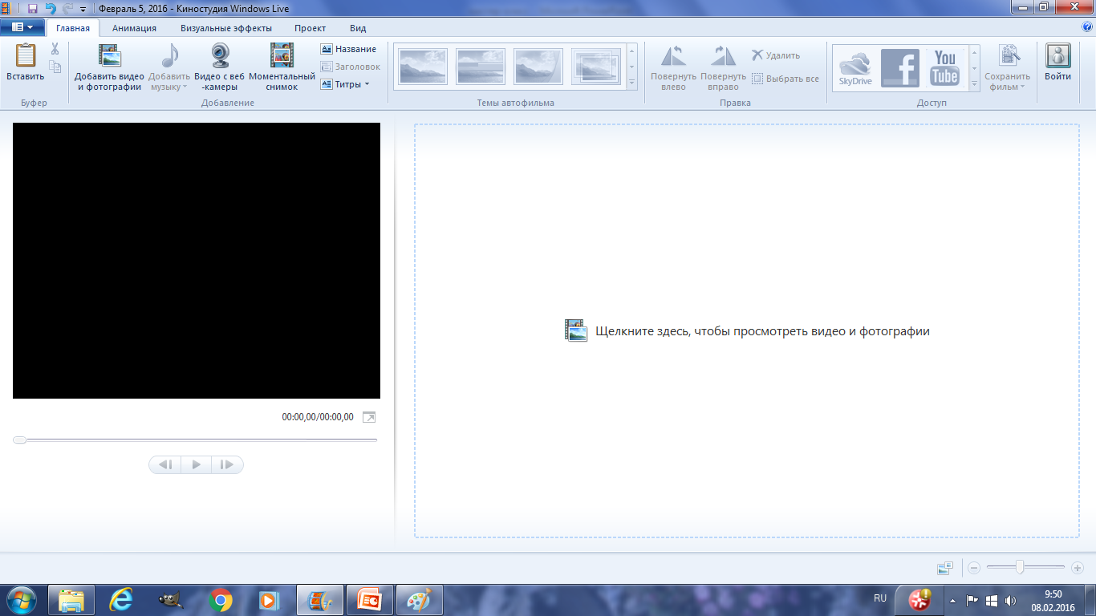

* Выбираем команду **Добавить видео и фотографии**. Появляется диалоговое окно. Выбираем наши фотографии. Нажимаем кнопку ОК

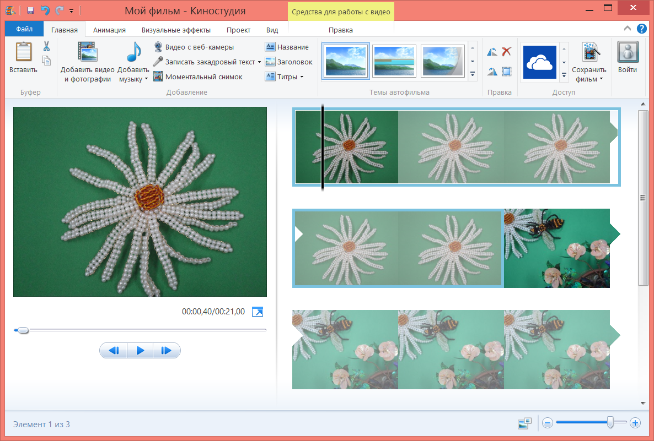

* 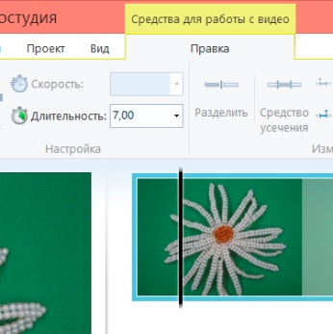Задаем время, с каким картинки будут меняться. По умолчанию на каждую картинку отводится 7 секунд. (Это очень медленно) Попробуйте сами подобрать время.

Просмотреть, что получается, вы можете, нажав кнопку Пуск в левой части экрана.

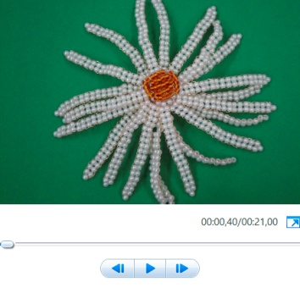

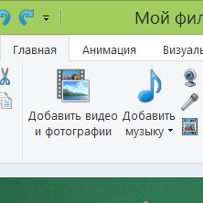Время смены фотографий нужно установит на все фото. Для этого можно нажать комбинацию клавиш ctrl+A (выделить все). Тогда установленное время будет одинаковым для всех изображений. (Учитель может помочь, поставить дробное число)

* Теперь можно добавить готовый звуковой файл, который вы подготовили к занятию.

Но следует помнить, что файл автоматически обрезается по длине фильма.

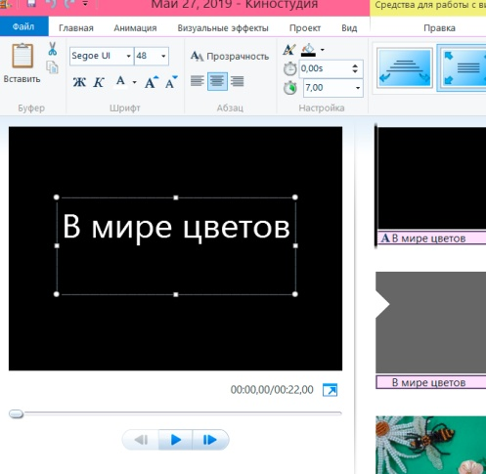

* Добавляем заголовок фильма (вкладка Главная, Название)
* Проверяем и сохраняем фильм.

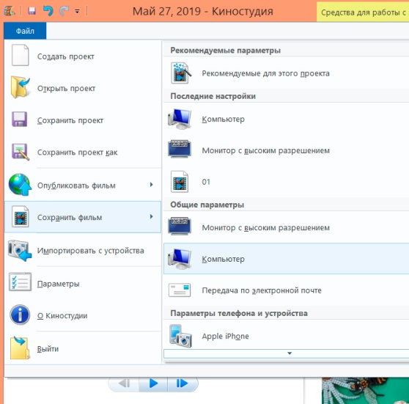

Таким образом, вы можете создать целый мультик, персонажей сделать своими руками, можно рисовать, можно вылепить из пластилина.

Надеюсь, что вам понравилось и вы с удовольствием продолжите узучать курс дальше. К тому же на следующем занятии вам предстоит погрузиться в мир увлекательных приключений. До новых встреч!